Домашнее задание
Условные конструкции
Ответ на вопрос 1
Автоматически НЕ выполняются преобразования:
- Из int в short (требуется явное приведение, так как возможна потеря данных)
- Из bool в string (в C# нет неявного преобразования bool в string)
Остальные преобразования выполняются автоматически:
- Из short в int (расширяющее преобразование)
- Из byte в float (расширяющее преобразование)

Упражнение 1.
Код:
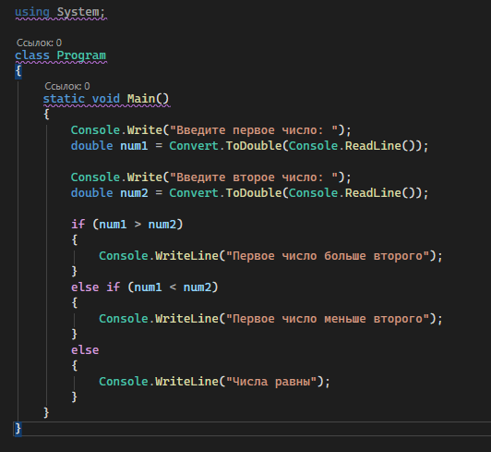

Примерная работа кода:
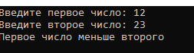
Упражнение 2.
Код:
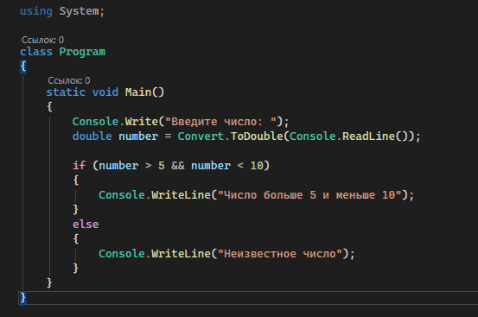

Примерная работа кода:
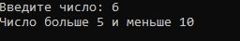

Упражнение 3.
Код:
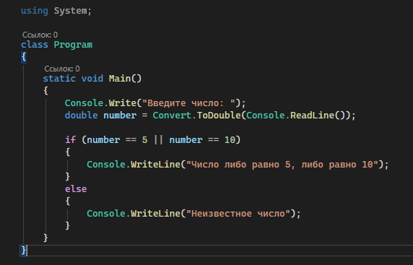

Примерная работа кода:
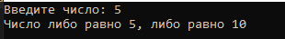

Упражнение 4.
Код:
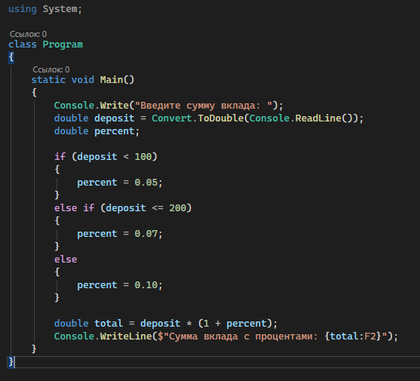

Примерная работа кода:
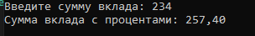

Упражнение 5.
Код:
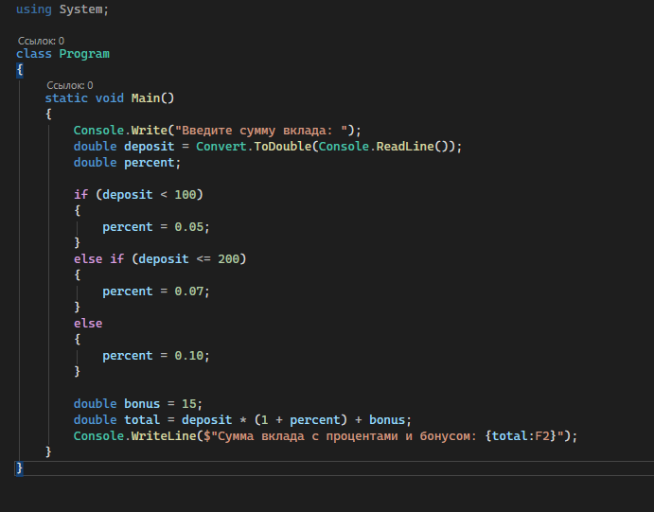
Примерная работа кода:
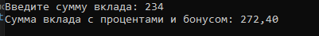

Упражнение 6.
Код:
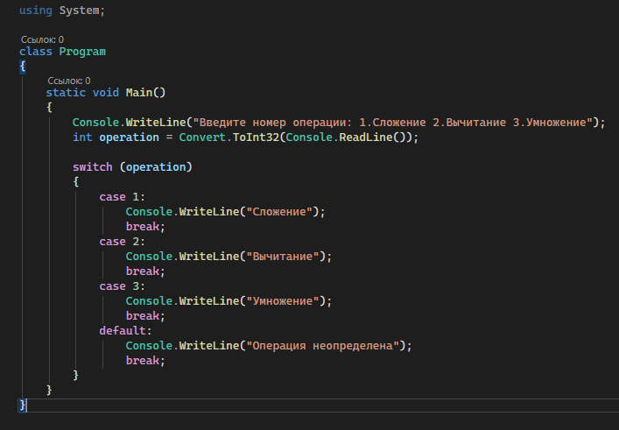

Примерная работа кода:
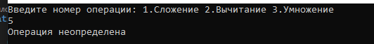
Упражнение 7.
Код:
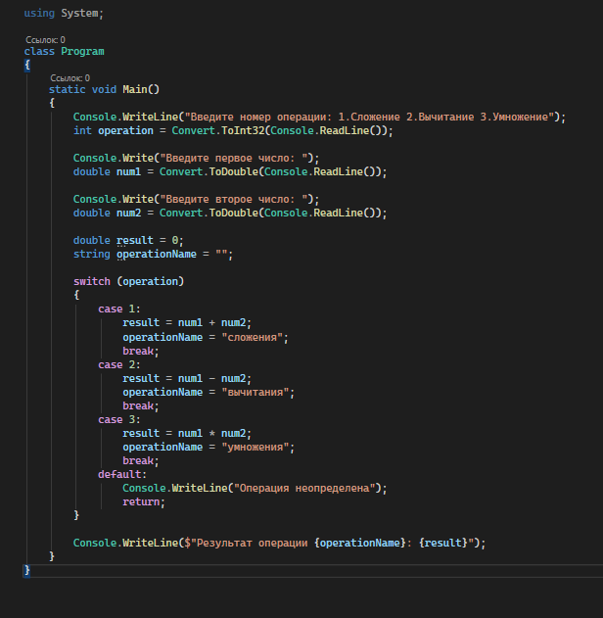

Примерная работа кода:
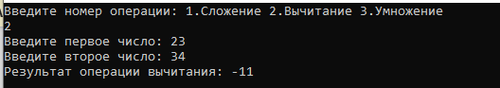

Практическая:
Написать Новвелу на 15 шагов и 5 концовками.
Код новеллы:
using System;
using System.Collections.Generic;

namespace InteractiveNovel
{
class Program
{
static void Main(string[] args)
{
NovelGame game = new NovelGame();
game.Start();
}
}

class NovelGame
{
private int currentStep = 1;
private bool isRunning = true;
private Dictionary<int, string> endings = new Dictionary<int, string>
{
{101, "Вы нашли сокровище и стали легендой! (Концовка: Богатство)"},
{102, "Вы обрели вечную мудрость, но остались в библиотеке навсегда. (Концовка: Просветление)"},
{103, "Вы погибли от рук древнего стража. (Концовка: Гибель)"},
{104, "Вы сбежали и вернулись к обычной жизни. (Концовка: Бегство)"},
{105, "Вы стали правителем таинственного города. (Концовка: Власть)"}
};

public void Start()
{
Console.WriteLine("=== ТАИНСТВЕННЫЙ ОСТРОВ ===");
Console.WriteLine("Нажмите Enter для продолжения...");
Console.ReadLine();

while (isRunning)
{
ShowStep(currentStep);
ProcessChoice();
}
}

private void ShowStep(int step)
{
Console.Clear();
Console.WriteLine($"Шаг {step}/15");
Console.WriteLine("====================");

switch (step)
{
case 1:
Console.WriteLine("Вы просыпаетесь на незнакомом берегу.");
Console.WriteLine("Вокруг только песок и пальмы.");
Console.WriteLine("1. Осмотреть местность");
Console.WriteLine("2. Пойти вглубь острова");
break;

case 2:
Console.WriteLine("Вы видите старый корабль на рифах.");
Console.WriteLine("1. Исследовать корабль");
Console.WriteLine("2. Обойти корабль");
break;

case 3:
Console.WriteLine("На корабле вы находите карту.");
Console.WriteLine("1. Взять карту");
Console.WriteLine("2. Оставить карту");
break;

case 4:
Console.WriteLine("Карта указывает на пещеру в горах.");
Console.WriteLine("1. Отправиться к пещере");
Console.WriteLine("2. Игнорировать карту");
break;

case 5:
Console.WriteLine("По пути вы встречаете дикого зверя.");
Console.WriteLine("1. Попытаться прогнать");
Console.WriteLine("2. Спрятаться");
break;

case 6:
Console.WriteLine("Вы находите древний храм.");
Console.WriteLine("1. Войти в храм");
Console.WriteLine("2. Остаться снаружи");
break;

case 7:
Console.WriteLine("Внутри три двери с символами.");
Console.WriteLine("1. Дверь с солнцем");
Console.WriteLine("2. Дверь с луной");
Console.WriteLine("3. Дверь со звездами");
break;

case 8:
Console.WriteLine("За дверью - библиотека древних свитков.");
Console.WriteLine("1. Изучить свитки");
Console.WriteLine("2. Пройти дальше");
break;

case 9:
Console.WriteLine("Вы находите механизм с рычагами.");
Console.WriteLine("1. Потянуть левый рычаг");
Console.WriteLine("2. Потянуть правый рычаг");
break;

case 10:
Console.WriteLine("Открывается секретный проход.");
Console.WriteLine("1. Спуститься вниз");
Console.WriteLine("2. Вернуться");
break;

case 11:
Console.WriteLine("Перед вами зал с саркофагом.");
Console.WriteLine("1. Открыть саркофаг");
Console.WriteLine("2. Искать другой выход");
break;

case 12:
Console.WriteLine("Вы видите свет в конце туннеля.");
Console.WriteLine("1. Последовать к свету");
Console.WriteLine("2. Остаться в зале");
break;

case 13:
Console.WriteLine("Вы находите древний артефакт.");
Console.WriteLine("1. Взять артефакт");
Console.WriteLine("2. Не трогать");
break;

case 14:
Console.WriteLine("Страж артефакта пробуждается.");
Console.WriteLine("1. Сражаться");
Console.WriteLine("2. Убежать");
break;

case 15:
Console.WriteLine("Вы выходите к подземному городу.");
Console.WriteLine("1. Исследовать город");
Console.WriteLine("2. Найти выход на поверхность");
break;
}
}

private void ProcessChoice()
{
Console.Write("\nВаш выбор: ");
string input = Console.ReadLine();

if (!int.TryParse(input, out int choice) || choice < 1 || choice > 3)
{
Console.WriteLine("Неверный ввод!");
return;
}

// Логика переходов между шагами
switch (currentStep)
{
case 1:
currentStep = 2;
break;
case 2:
currentStep = choice == 1 ? 3 : 4;
break;
case 3:
currentStep = choice == 1 ? 4 : 5;
break;
case 4:
currentStep = choice == 1 ? 5 : 8;
break;
case 5:
currentStep = choice == 1 ? 7 : 6;
break;
case 6:
currentStep = choice == 1 ? 7 : 9;
break;
case 7:
if (choice == 1) currentStep = 8;
else if (choice == 2) currentStep = 10;
else currentStep = 11;
break;
case 8:
if (choice == 1) ShowEnding(102);
else currentStep = 9;
break;
case 9:
if (choice == 1) ShowEnding(103);
else currentStep = 10;
break;
case 10:
currentStep = choice == 1 ? 11 : 13;
break;
case 11:
if (choice == 1) ShowEnding(101);
else currentStep = 12;
break;
case 12:
currentStep = choice == 1 ? 13 : 14;
break;
case 13:
currentStep = choice == 1 ? 14 : 15;
break;
case 14:
if (choice == 1) ShowEnding(105);
else ShowEnding(104);
break;
case 15:
if (choice == 1) ShowEnding(105);
else ShowEnding(104);
break;
}
}

private void ShowEnding(int endingId)
{
Console.Clear();
Console.WriteLine("=== КОНЕЦ ИСТОРИИ ===");
Console.WriteLine(endings[endingId]);
Console.WriteLine("\nСпасибо за игру!");
Console.WriteLine("Нажмите любую клавишу для выхода...");
Console.ReadKey();
isRunning = false;
}
}
}
Примерная работа кода:
1.Выбор вариантов
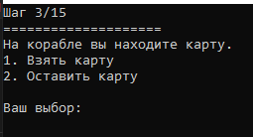
2.Одна из концовок
